**一、绪论**

**1.智能：**

人类的自然智能伴随着人类活动纯在，是一种人类才有的智能。

**2.人工智能：**

**（1）狭义：**从狭义的概念上来讲，人工智能是计算机科学中涉及研究，设计和应用智能机器的一个分支，是对智能计算机系统的研究。

**（2）广义：**从广义上来讲，人工智能是指人类智能行为规律、智能理论方面的研究。

**（3）概述**：人工智能是计算机科学的一个分支，是研究使计算机来完成能表现出人类智能的任务的学科。主要包括计算机实现智能的原理、制造类似于人脑的智能计算机、以及使计算机更巧妙些实现高层次的应用。它涉及到计算机科学、心理学、哲学和语言学等学科。总的目标是增强人的智能。

**3.计算智能：**

计算智能是一种以模型（计算模型、数学模型）为基础，以分布、并行计算为特征的自然智能模拟方法。计算智能借鉴仿生学的思想，基于生物神经系统的结构、进化和认知，对自然智能进行模拟。

**4.智能计算：**

计算智能属于人工智能，其依靠智能计算作为手段得以实现。

**5.起源发展：**

**（1）萌芽期（1956年以前）：**

古代人——人工智能的幻想；十二世纪末至十三世纪初年间路易——试图制造通用逻辑机；十七世纪帕斯考——世界上第一台会演算的机械加法器；十七世纪莱布尼兹——全部四则运算的计算器；十九世纪巴贝基——差分机和分析机的研究；**1936年图灵——图灵机模型；1950年图灵——《计算机能思考吗？》图灵实验**；祖斯——1938年第一台累计数字计算机Z-1、1945年Planka.kel程序语言；1946年茅克利——第一台电子数字计算机ENIAC；维纳——控制论；香农——信息论；阿斯比——设计脑。这一切都为人工智能学科的诞生作了理论和实验工具的巨大贡献。

**（2）形成期（1956-1961）：**

1956年，美国达特茅斯大学，在会上他们第一次正式使用了人工智能（AI）这一术语，从而开创了人工智能这一研究方向，此会议被认为是**人工智能学科正式诞生的标志**；1956年乔姆斯基——文法体系；1958年塞福里奇等——模式识别系统程序；1958年麦卡锡——行动计划咨询系统；1959年麦卡锡——表（符号）处理语言LISP；1960年明斯基——《走向人工智能的步骤》

**（3）发展期（1961年以后）：**

1）六十年代以来，人工智能的研究活动越来越受到重视。为了揭示智能的有关原理，研究者们相继对问题求解、博弈、定理证明、程序设计、机器视觉、自然语言理解等领域的课题进行了深入的研究。几十年来，不仅使研究课题有所扩展和深入，而且还逐渐搞清了这些课题共同的基本核心问题以及它们和其他学科间的相互关系。1974年尼尔森（N. J. Nillson）对发展时期的一些工作写过一篇综述论文，他把人工智能的研究归纳为四个核心课题和八个应用课题，并分别对它们进行论述。

2）80年代中期开始，经历了10多年的低潮之后，有关**人工神经元网络**的研究取得了突破性的进展。1982年霍普菲尔德——一种新的全互联的神经元网络模型，被称为Hopfield模型。1985年霍普菲尔德——利用模型求解了“旅行商（TSP）”问题。1986年罗姆哈特——反向传播学习算法，解决了多层人工神经元网络的学习问题，成为广泛应用的神经元网络学习算法。从此，掀起了新的人工神经元网络的研究热潮，提出了很多新的神经元网络模型，并被广泛的应用于模式识别、故障诊断、预测和智能控制等多个领域。

**3）新一轮浪潮（2006年以后）：**机器学习（尤其是深度学习）2006年，加拿大多伦多大学教授、机器学习领域的泰斗Geoffrey Hinton和他的学生在《科学》上发表了一篇文章，开启了深度学习在学术界和工业界的浪潮。

**6.学派：**

（1）符号主义学派，其原理主要为物理符号系统假设和有限合理性原理。

（2）联结主义学派，其原理主要为神经网络及神经网络间连接机制与学习算法。、

（3）行为主义学派，其原理为控制论及感知-动作型控制系统。

**7.人物：**

图灵——图灵实验、图灵机；维纳——控制论；香农——信息论；

**8.图灵实验：**

**（1）本质：**让人在不看外型的情况下不能区别是机器的行为还是人的行为时，这个机器就是智慧的。

**（2）步骤：**

1）游戏由一机器(A)、一人(B)和一名询问者(C)进行；C与A、B被隔离，通 过电传打字机与A、B对话。

2）询问者只知道二者的称呼是X，Y，通过提问以及回答来判断，最终作出 “X是A，Y是B”或者“X是B，Y是A”的结论。

3）游戏中，A必须尽力使C判断错误，而B的任务是帮助C。

4）如果机器通过了图灵测试，就认为它是"智慧"的。

**9.应用领域：**

（1）问题求解（2）逻辑推理与定理证明（3）自然语言理解（4）自动程序设计（5）专家系统（6）机器学习（7）人工神经网络（8）机器人学（9）模式识别（10）机器视觉（11）智能控制（12）智能检索（13）智能调度与指挥（14）系统与语言工具

**10.存在的问题：**

**（1）对经济：**1）专家系统效益——快速更新和保存知识；2）人工智能能推动计算机技术发展

**（2）对社会：**1）劳务就业问题——改变工作方式；2）社会结构变化："人-机器"变为"人-智能机器-机器"；3）思维方式与观念的变化：过度依赖智能系统，会使人的认知力下降，主动思维能力和计算能力也会明显下降；4）心理上的威胁：担心人工智能会超过自然智能；5）技术失控的危险：智能犯罪；6）法律问题：系统开发者是否承担责任

**（3）对文化：**1）改善人类知识；2）改善文化生活；3）改善人类语言

**11.技术发展路线：**

**（1）专用路线：**强调研制与开发专用的智能计算机、人工智能软件、专用开发工具、人工智能语言和其它专用设备。

**（2）通用路线：**认为通用的计算机硬件和软件能够对人工智能开发提供有效的支持，并能够解决广泛的和一般的人工智能问题。

**（3）软件路线：**认为人工智能的发展主要依靠硬件技术。该路线还认为智能机器的开发主要有赖于各种智能硬件、智能工具及固化技术。

**（4）硬件路线：**强调人工智能的发展主要依靠软件技术。软件路线认为智能机器的研制主要在于开发各种智能软件、工具及其应用系统。

**二、知识表示**

**1.知识概述**

**（1）知识的结构：**噪声-数据-信息-知识-元知识（数据经过加工处理成为信息，把有关信息关联到一块就构成了知识）

**（2）知识的特征：**相对正确性、不确定性、可表示性、可利用性

**（3）人工智能系统所关心的知识：1）事实知识：**XX是XX；**2）规则知识：**如何XX那么XX；**3）控制知识：**有关问题的求解步骤、技巧性知识；**4）元知识：**知识库中的高层知识

**三、搜索**

**1.搜索概念**

**（1）搜索的概念：**依据问题的实际情况，按照一定的规则或策略，从知识库中寻找有用的知识，构造出一条求解问题的推理路线的过程，就称为搜索。

**搜索包含两个方面的含义：**一是要找到从初始状态到问题的目标状态的一条推理路线；二是要求找到的这条路线在时间和空间的复杂度最小。

**（2）盲目搜索：**又称为无信息搜索。它是指在搜索过程中，只按原来规定的搜索控制策略进行搜索，而没有加入任何中间信息来改变这些控制策略。

**（3）启发式搜索：**又称有信息搜索。它是指在搜索过程中，根据问题本身的特性或一些在搜索过程中产生的信息来不断地修改或调整搜索的方向，使搜索向着最有利的方向前进，加快问题求解的速度，并找到最优解。

**2.状态空间图的一般搜索方法**

  

**3.盲目搜索**

**（1）广度：**将扩展的结点放在OPEN表的末端

**（2）深度：**将扩展的结点放在OPEN表的前端

**（3）代价的计算：**在代价树中，可以用g(n)表示从初始节点S0到节点n的代价，用C(n1 , n2)表示从父节点n1到其子节点n2的代价。这样，对节点n2的代价是：

**（4）代价树的广度：**扩展结点后计算每个结点的代价，然后根据代价对OPEN表中的所有结点进行排序

**（5）代价树的深度：**扩展结点后计算每个结点的代价，将这些扩展结点排序后放在OPEN表的前端

**4.启发式搜索**

**（1）估价函数：**估价函数被定义为从初始节点S0出发，约束经过节点n到达目标节点Sg的所有路径中最小路径代价的估计值。它的一般形式为：； g(n)是从初始节点S0到节点n的实际代价；h(n)是从节点n到目标节点Sg的最优路径的估计代价，即启发函数。（g比重大倾向于广度，h比重大倾向于深度）

**（2）局部最佳优先搜索：**代价树的深度优先搜索+估价函数

**（3）****全局最佳优先搜素：**代价树的广度优先搜索+估价函数

**5.A*算法**

**（1）对h(n)的限制：**对OPEN表中的节点进行排序，并且要求启发函数h(n)是h*(n)的一个下界，即h(n)≤h*(n)，则这种状态空间图的搜索算法就称为**A*算法。**（**h*(n)是最接近目标的真实代价**）

**（2）A*算法的性质：**

**1）可采纳性：**若存在从初始节点S0到目标节点Sg的路径，则A*算法必能结束在最佳路径上

**2）最优性： $h_{2}(n)<h_{1}(n)$**则：A2*比A1*有更多的启发性信息，且A2*扩展的节点集是A1*扩展的节点集的子集。

**3）h(n)的单调限制：**h(Sg)=0； $0≤h(n_{i})-h(n_{j})≤C(n_{i},n_{j})$

**如果h(n)满足单调条件，则:(1)**当A*算法扩展节点n时，该节点就已经找到了通往它的最佳路径，即g(n)=g*(n)。**(2)**A*算法扩展的节点序列的f值是非递减的，即f(ni) ≤ f(ni-1)。

**（3）搜索方法：**全局最佳优先搜素+h(n)的约束

**6.与或树的一般搜索算法**

**（1）端节点和终止结点：**没有子节点的节点称为**端节点**，本原问题所对应的节点称为**终止节点**。

**（2）可解结点：**1）终止结点；2）一个子结点可解的或结点；3）所有子结点可解的与结点

**（3）不可解结点：**1）不为终止结点的端结点；2）所有子结点不可解的或结点；3）一个子结点不可解的与结点

**（4）搜索步骤：**

**1）**把初始节点S0放入OPEN表中。

**2）**把OPEN表的第一个节点取出，放入CLOSED表，并为n。

**3）**如果节点n的深度等于dm则转第5）步的步骤①。（dm为深度限制可有可无）

**4）**如果**节点n可扩展**，则做下列工作：

①扩展节点n，将其子节点放入OPEN表的**首部（尾部）**，并为每一个子节点设置指向父节点的指针。（**放在首部是深度优先；放在尾部是广度优先**）

②考察这些子节点中是否有终止节点。若有，则标记这些终止节点为可解节点，并用可解标记过程对其父节点及先辈节点中的可解节点进行标记。如果初始节点S0能够被标记为可解节点，就得到了解树，搜索成功，退出搜索过程；如果不能确定S0为可解节点，则**从OPEN表中删去具有可解先辈的节点**。

③转第2）步。

**5）**如果**节点n不可扩展**，则做下列丁作：

①标记节点n为不可解节点。

②应用不可解标记过程对节点n的先辈中不可解的节点进行标记。如果初始节点S0也被标记为不可解节点，则搜索失败，表明原始问题无解，退出搜索过程；如果不能确定S0为不可解节点，则**从OPEN表中删去具有不可解先辈的节点**。

③转第（2）步。

**7.博弈树**

**（1）MAX结点：**是或结点，其倒推值为所有子节点（MIN结点）取最大值

**（2）MIN结点：**是与结点，其倒推值为所有与结点（MAX结点）取最小值

**（3）α剪枝：**对于一个与节点MIN，若能估计出其倒推值的上确界β，并且这个β值不大于 MIN的父节点(一定是或节点)的估计倒推值的下确界α，即α≥β，则就不必再扩展该 MIN节点的其余子节点了(因为这些节点的估值对MIN父节点的倒推值已无任何影响了)。

**（4）β剪枝：**对于一个或节点MAX，若能估计出其倒推值的下确界α，并且这个α值不小于 MAX的父节点(一定是与节点)的估计倒推值的上确界β，即α≥β，则就不必再扩展该MAX节点的其余子节点了(因为这些节点的估值对MAX父节点的倒推值已无任何影响了)。

**（5）**MAX节点(包括起始节点)的α值永不减少；MIN节点(包括起始节点)的β值永不增加。

**（6）**一个MAX节点的α值等于其后继节点当前最大的最终倒推值；一个MIN节点的β值等于其后继节点当前最小的最终倒推值。

**（7）博弈树的特点：**

1）博弈的初始格局是初始节点。

2）在博弈树中，“或”节点和“与”节点是逐层交替出现的。自己一方扩展的节点之间是“或”关系，对方扩展的节点之间是“与”关系。

3）所有自己一方获胜的终局都是本原问题，相应的节点是可解节点；所有使对方获胜的终局都认为是不可解节点。

**8.遗传算法**

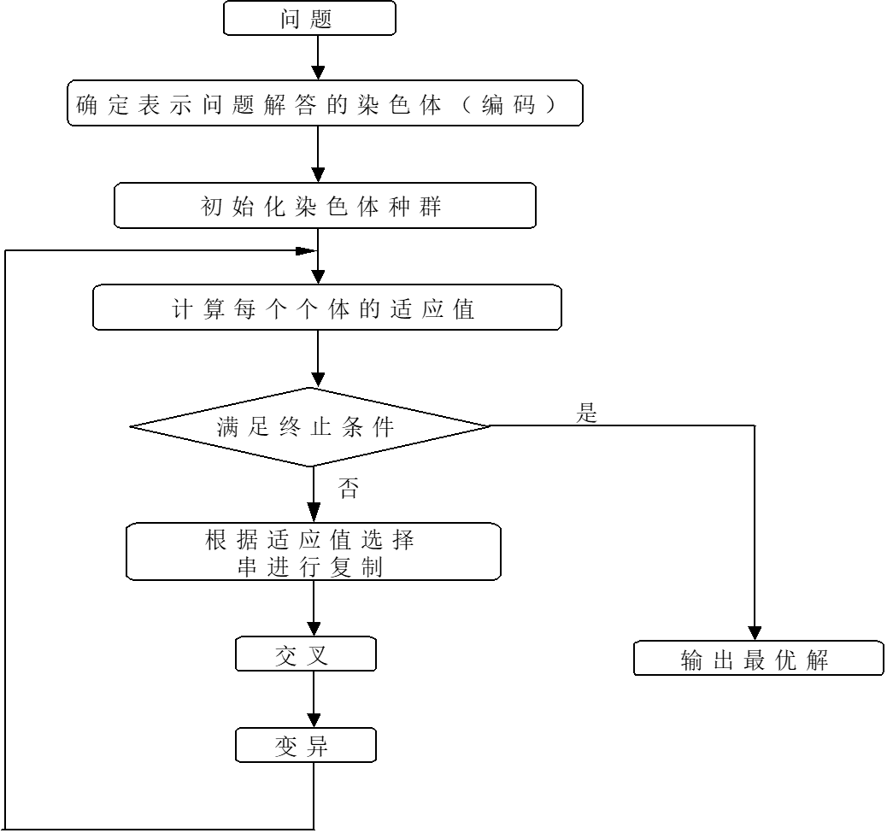

其中个体的选择复制一般采用**轮盘赌选择**的方法

**突变率：**每一**位**发生变化的概率是Pm（0≤Pm≤1），称为突变率。

**四、确定性推理**

**1.推理基本知识**

**（1）推理系统三要素：**一个存放知识的知识库；一个存放初始事实和中间结果的数据库；一个用于推理的推理机

**（2）前束范式：**设F为一谓词公式，如果其中的所有量词均非否定地出现在公式的最前面，且它们的辖域为整个公式。例如： $(∀x)(∀y)(∃z)(P(x)∧Q(y,z)∨R(x,z))$

**（3）Skolem范式：**如果前束范式中所有的存在量词都在全称量词之前。例如： $(∃x)(∃z)(∀y)(P(x)∨Q(y,z)∧R(x,z))$

**（4）一般推理正向&逆向：**ppt11-17

**2.演绎推理**

**（1）与/或形正向演绎系统：**要求F规则应具有如下形式： $L→W$（其中L为单文字，W为与/或形公式）。

**（2）与/或形正向演绎推理的要求：**结论必须为 $⋁$ 析取式。进行推理时析取 $⋁$ 生成与树，合取 $⋀$ 生成或树。

**（3）与/或形逆向演绎系统：**要求B规则应具有如下形式： $W→L$（其中L为单文字，W为与/或形公式）。

**（4）与/或形正向演绎推理的要求：**结论必须为 $⋀$ 合取式。进行推理时析取 $⋁$ 生成或树，合取 $⋀$ 生成与树。

**3.归结推理**

Skolem范式量词的化简方法：先消存在，再消全称

1. **全称量词：**直接消去
2. **存在量词：**
   1. 若存在量词x前无全称量词，则引入SKOLEM常量a，代替公式中受x约束的变元，消去存在量词；
   2. 若存在量词x前有n个全称量词，则引入n元SKOLEM函数f，代替公式中受x约束的变元，消去存在量词；

**五、不确定性推理**

**1.概率推理（贝叶斯）**

**（1）全概率公式：**设事件A1，A2…An满足：{Ai,i=1,2,…n}为完备事件族。则对任何事件B有下式成立： $P(B)=\sum{P(A_{i})×P(B|A_{i})}$

**（2）贝叶斯公式：**设A，B1，B2，…，Bn为一些事件，P(A)>0，B1，B2，…，Bn互不相交，P(Bi)>0, i=1, 2, …, n，且，则对于k=1,2,…, n，有：

$$P\left(B_{k} | A\right)=\frac{P(B_{k})P(A|B_{k})}{P(A)}=\frac{P(B_{k})P(A|B_{k})}{\sum_{i}{P(B_{i})P(A|B_{i})}}$$

**（3）例题：**ppt 30-31

**2.可信度推理**

**（1）CF模型：**IF E THEN H （CF（H，E））或：E→H（CF（H，E））其中，E是知识的前提证据；H是知识的结论；CF（H，E）是知识的可信度。

$$CF(H,E)=\left\{\begin{matrix}MB(H,E)=\frac{P(H|E)-P(H)}{1-P(H)} & & 当P(H|E)>P(H) \\ 0 & & 当P(H|E)=P(H) \\ -MD(H,E)=\frac{P\left(H | E\right)-P(H)}{P(H)} & & 当P(H|E)<P(H)\end{matrix}\right.$$

其中MB(H,E)称为信任增长度，MD(H,E)称为不信任增长度

**（2）可信度性质：1）**对H的信任增长度等于对非H的不信任增长度；对H的可信度与对非H的可信度之和等于0；**2）互斥性：**当 MB(H，E)＞0时，MD(H，E)=0；当MD(H，E)＞0时，MB(H，E)=0；**3）**对同一证据E，若支持若干个不同的结论Hi，则： $\sum_{i=1}^{n}{CF(H_{i},E)≤1}$

**（3）证据的可信度：**

1） $CF(\sim E)=-CF(E)$

2）若 $E=E1∧E2∧...∧En$，则 $CF(E)=\min{\{}CF(E1),CF(E2),...,CF(En)\}$

3）若 $E=E1∨E2∨...∨En$，则 $CF(E)=\max{\{}CF(E1),CF(E2),...,CF(En)\}$

4） $CF(H)=CF(H,E)×\max{\{}0,CF(E)\}$

5） $CF(H)=\left\{\begin{matrix}CF_{1}(H)+CF_{2}(H)-CF_{1}(H)×CF_{2}(H) & 若CF_{1}(H)≥0且CF_{2}(H)≥0 \\ CF_{1}(H)+CF_{2}(H)+CF_{1}(H)×CF_{2}(H) & 若CF_{1}(H)<0且CF_{2}(H)<0 \\ \frac{CF_{1}(H)+CF_{2}(H)}{1-\min{\{}\left|CF_{1}(H)\right|,\left|CF_{2}(H)\right|\}} & 其它\end{matrix}\right.$

**（4）例题：**ppt 75-77

**3.D-S证据理论**

**（1）mass函数： $\left\{\begin{aligned}&M(φ)=0 M是2^{n}上的概率分配函数 \\ &\sum_{A⊆D}{M\left(A\right)}=1 M(A)为A的基本概率数\end{aligned}\right.$**

**（2）信任函数：Bel(A) （度量下限）**

1）Bel(∅)=0, Bel(D)=1

2）对于D中的任意子集A，有： $Bel(A)=\sum_{B⊆A}{M(B)},∀A∈2^{D}⊆D$

**（3）似然函数：Pl(A) （度量上限）**

1） $Pl\left(A\right)=\sum_{B∩A≠φ}{M\left(B\right)},∀A∈2^{D}⊆D$

2） $\begin{matrix}Pl\left(A\right)=1-Bel\left(D-A\right)=1-Bel\left(\sim A\right) & ∀A∈2^{D}⊆D\end{matrix}$

**（4）类概率函数：**设D为有限域，对任何命题 $A⊆D$，命题A的类概率函数定义为： $f(A)=Bel(A)+\frac{\left|A\right|}{\left|D\right|}\left[Pl(A)-Bel(A)\right]$

类概率函数具有如下性质：

1） $\sum_{i=1}^{n}{f(\{A_{i}\})}=1$，对于 $A=\{A_{1},A_{2},⋯,A_{n}\}$

2）对于任何 $A⊆D$，有 $Bel(A)≤f(A)≤Pl(A)$

3）对于任何 $A⊆D$，有 $f(\sim A)=1-f(A)$

**（5）概率分配函数的正交和：**

**1）**设 $M_{1}(A)$ 和 $M_{2}(A)$ (A∈2D)是D基于不同证据的两个基本概率分配函数，则将二者可按下面的Dempster组合规则合并：

$$M(A)=\frac{1}{K}\sum_{B∩C=A}{\left[M_{1}(B)×M_{2}(C)\right]}$$

其中： $K=1-\sum_{B∩C=∅}{\left[M_{1}(B)×M_{2}(C)\right]}=\sum_{B∩C≠∅}{\left[M_{1}(B)×M_{2}(C)\right]}$

（注：若K=0，则表示无冲突，此时式子中1/K去掉）

**2）**设 $M_{i}(A)$ 是D基于不同证据的n个基本概率分配函数，则它们的正交和为：

$$M(A)=\frac{1}{K}\sum_{∩A_{i}=A}{\prod_{1≤i≤n}{M_{i}(A_{i})}}$$

其中： $K=\sum_{∩A_{i}≠∅}{\prod_{1≤i≤n}{M_{i}(A_{i})}}$

**（6）例题：**ppt 89-90

**4.D-S证据理论——知识不确定性表示（E-->H）**

（1）知识不确定性表示： $IF E THEN H=\left\{h_{1},h_{2},⋯,h_{n}\right\} CF=\{c_{1},c_{2},⋯,c_{n}\}$

（2）条件部分命题A的确定性为： $CER(A)=MD(A|E^{'})×f(A)$

其中： $MD(A|E^{'})=\left\{\begin{aligned}1 如果A的所有元素都出现在E^{'}中 \\ 0 否则\end{aligned}\right.$

（3）设有知识： $IF E THEN H=\left\{h_{1},h_{2},⋯,h_{n}\right\} CF=\{c_{1},c_{2},⋯,c_{n}\}$

则求结论H的CER(H)的过程如下：

1）求出H的概率分配函数：

$M(\{h_{1}\},\{h_{2}\},⋯,\{h_{n}\})=\{CER(E)×c_{1},CER(E)×c_{2},⋯,CER(E)×c_{n}\}$

$M(D)=1-\sum_{i=1}^{n}{CER(E)×c_{i}}$

2）求出Bel(H)，Pl(H)，f(H)：

$Bel(H)=\sum_{h_{i}⊆H}{M(\{h_{i}\}})$； $Pl(H)=1-Bel(\sim H)$； $f(H)=Bel(H)+\frac{\left|H\right|}{\left|D\right|}M(D)$

3）求出H的不确定性的值：

$CER(H)=MD(H|E)×f(H)$；其中 $MD(H|E)=\left\{\begin{aligned}&1,E出现（只要CER(E)>0) \\ &0,else\end{aligned}\right.$

**（4）例题：**ppt 95-100

**5.模糊推理**

**（1）贴近度：**设A与B分别是论域 $U=\left\{x_{1},x_{2},⋯,x_{n}\right\}$ 上的表示两个模糊概念的模糊集，则它们的贴近度定义为：（A，B）= [A·B +（1－A⊙B）]

其中，A·B称为A与B的内积，A⊙B称为A与B的外积，分别为：

A·B = $\bigvee{(u_{A}(x_{i})∧u_{B}(x_{i}))}$ 先取最小，再取最大

A⊙B = $\bigwedge{(u_{A}(x_{i})∨u_{B}(x_{i}))}$ 先取最大，再取最小

**（2）语义距离：**

**1）海明距离： $d_{h}(A,B)=\frac{1}{n}×\sum_{i=1}^{n}{\left|μ_{A}(x_{i})-μ_{B}(x_{i})\right|}$**

**2）欧几里得距离： $d_{o}(A,B)=\frac{1}{\sqrt{n}}×\sqrt{\sum_{i=1}^{n}{(μ_{A}(x_{i})-μ_{B}(x_{i}))^{2}}}$**

**3）明可夫斯基距离： $d_{m}(A,B)=[\frac{1}{n}×\sum_{i=1}^{n}{|μ_{A}(x_{i})-μ_{B}(x_{i})|^{q}]^{1/q}}$**

**4）切比雪夫距离： $d_{q}(A,B)=\max_{1≤i≤n}|μ_{A}(x_{i})-μ_{B}(x_{i})|$**

**（3）相似度：**

**1）一般**： $r(A,B)=\sum_{i=1}^{n}{\min{\{}μ_{A}(x_{i}),μ_{B}(x_{i})\}}/\sum_{i=1}^{n}{\max{\{}μ_{A}(x_{i}),μ_{B}(x_{i})\}}$

**2）算术平均： $r_{算}(A,B)=\sum_{i=1}^{n}{\min{\{}μ_{A}(x_{i}),μ_{B}(x_{i})\}}/\frac{1}{2}×\sum_{i=1}^{n}{(μ_{A}(x_{i})+μ_{B}(x_{i}))}$**

**3）几何平均： $r_{几}(A,B)=\sum_{i=1}^{n}{\min{\{}μ_{A}(x_{i}),μ_{B}(x_{i})\}}/\sum_{i=1}^{n}{\sqrt{μ_{A}(x_{i})×μ_{B}(x_{i})}}$**

**（4）例题：**ppt 128-129

**6.感知机模型**

**（1）单层感知机：**一种只具有单层可计算结点的前馈网络。在单层感知器中，每个可计算结点都是一个线性阈值神经元。当输入信息的加权和大于或等于阈值时，其输出为1。否则，其输出为0或-1。超平面： $\sum_{i=0}^{n}{w_{ij}x_{i}-θ_{j}=0 j=1,2,…,m}$

**1）与计算：**可取w1=1，w2=1，θ=1.5

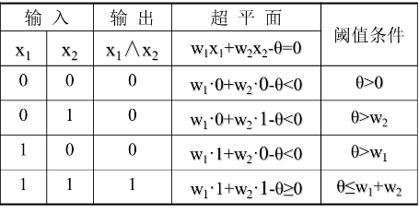

**2）或计算：**可取w1=1，w2=1，θ=0.5

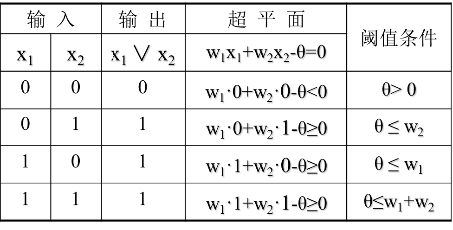

**3）非运算：**可取w1= -1，θ= -0.5

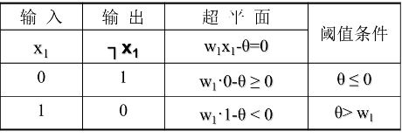

**（2）多层感知机：**多层感知器的输入与输出之间是一种高度非线性的映射关系。

**异或运算：**输出层阈值为1.5

**异或：**y=x1’x2+x2x2’; **同或：**y=x1’x2’+x1x2;